Kreisjägervereinigung Backnang
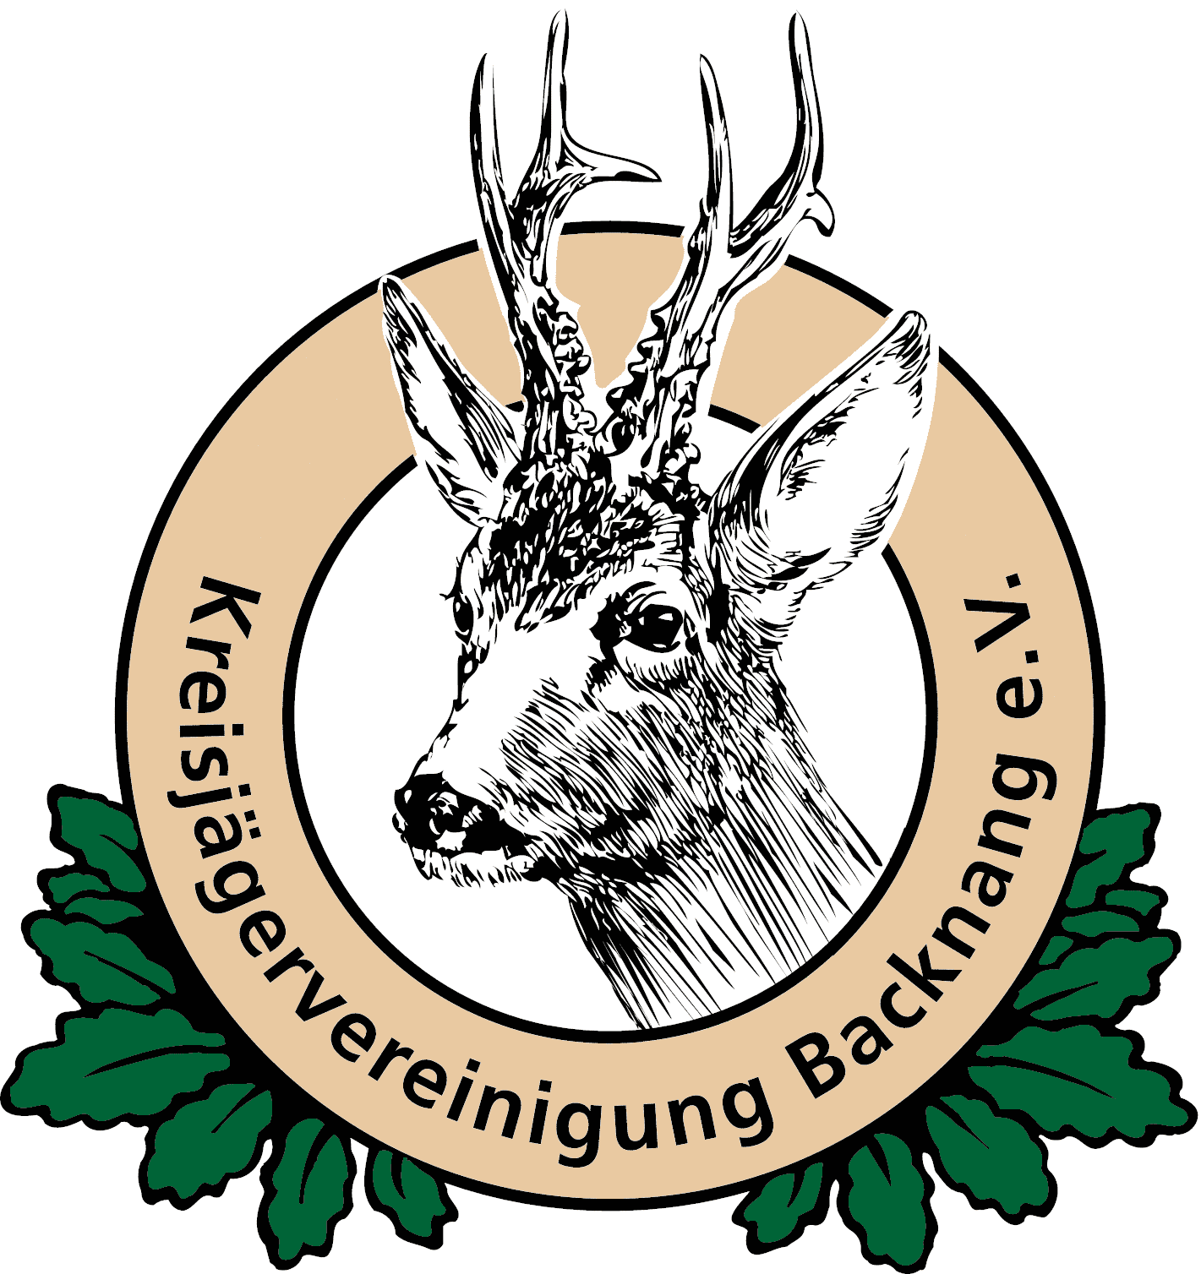
- Hundeführerlehrgänge -

Anmeldung zum
- Welpenkurs
- Brauchbarkeitskurs
- Vorbereitungskurs für erschwerte Schweißprüfung

Teilnahme nur für Jagdscheininhaber

Angaben zum Hundeführer:
___________________________________________________________________________Anrede/Vor- und Nachname
___________________________________________________________________________
PLZ/Wohnort/Adresse
___________________________________________________________________________
Festnetz-/Mobiltelefon/WhatsApp ja/nein
___________________________________________________________________________Email-Adresse
___________________________________________________________________________
Jagdscheinnummer-gültig bis/Anwärterbestätigung/Mitgliedsnummer-LJV

Angaben zum Hund:

___________________________________________________________________________
Rufname/eingetragener Name/Zwingername/Geschlecht/gewölft am/Papiere eines JGHV-Rassezuchtvereins ja/nein
___________________________________________________________________________
Rasse/Zuchtbuchnummer/Chipnummer
___________________________________________________________________________
geimpft gegen/gültig bis Tollwutimpfung/gültig bis
___________________________________________________________________________Haftpflicht-Vers.-Gesellschaft Vertragsnummer

Mir ist bekannt, dass ich für Schäden, die mein Hund im Lehrgang verursacht, die Verantwortung und Kosten trage. Ich erhalte eine Einweisung, wie Übungen zur Ausbildung meines Hundes durchgeführt werden sollten. Für die Ausbildung bin ich selbst verantwortlich. Lehrgangsausschlussgründe(Beispiele): Aggressive oder schlecht sozialisierte Hunde können jederzeit vom Lehrgang ausgeschlossen werden. Teilnehmer, die mangels Übung dem Lehrgangsverlauf nicht folgen können und dadurch den Lehrgangsverlauf stören, können vom Lehrgang ausgeschlossen werden. Eine Erstattung der Teilnahmegebühr erfolgt nicht.

Eine Teilnahme am Übungsbetrieb ist erst möglich, wenn dem Lehrgangsleiter oder dessen Vertreter folgende Dokumente im Original vorgelegt wurden:

Jagdschein/Ahnentafel/Servicenummer LJV/Impfpass/Versicherungsnachweis/Anmeldeformular

0 Die Lehrgangsleiter übernehmen keine Haftung

0 Die allg. Bestimmungen habe ich gelesen und anerkannt

_______________________________________________________________________________________Ort/Datum/Unterschrift

Die Lehrgangsgebühr für Mitglieder der Kreisjägervereinigung Backnang beträgt für den
Welpenkurs 200,-- Euro
Brauchbarkeitskurs 250,-- Euro
Vorbereitungskurs Schweißprüfung 350,-- Euro

Für Mitglieder anderer Kreisjägervereinigungen erhöht sich die Lehrgangsgebühr um 52,-- Euro. Personen ohne Mitgliedschaft einer Kreisjägervereinigung/LJV erhöht sich die Lehrgangsgebühr um 105,-- Euro.

Die Kursgebühr ist erst nach Rücksprache mit dem Lehrgangsleiter zu überweisen.

Kontoinhaber: Kreisjägervereinigung Backnang
IBAN: DE93602500100000048244
Kreissparkasse Waiblingen
Verwendungszweck: Welpenkurs, Brauchbarkeitskurs od. Schweißkurs, sowie Name des Lehrgangsleiters

